三台县人民医院

关于办公家具市场调查的公告

因医院工作需要，经研究决定，拟对医院使用的办公家具等用品进行市场调研，公告如下：
一、请有意参与的公司致电三台县人民医院采购办报名（不接受现场报名），报名电话：0816-5222252，联系人：邹老师；报名时间：2022年4月28日至2022年5月5日08:00～12:00、14:00～17:30（北京时间，法定节假日除外）。
二、市场调查需提交以下资料（所有资料需盖公司鲜章并按顺序装订好）：
1、公司资质；
2、公司法人给业务人员授权（双方签字）、法人及业务人员身份证复印件；
3、单位简介；
4、用户名单及佐证材料（提供三台县人民医院的佐证资料无效）；
5、报价（请报最低成交价）
三、项目咨询人：张老师，咨询电话：0816-5222252
四、因受疫情影响，本次市场调查资料须邮寄，请各供应商在2022年5月9日14:30前邮寄（顺丰快递）至三台县人民医院采购办（邹老师收，收件电话：0816-5222252）。邮件封面标注“办公家具市场调查资料”。
五、清单及要求

产品参照图片 | 名称 | 规格 | 单位 | 材质说明 | 报价
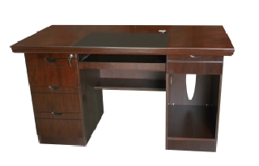 | 电脑桌 | 1200*600*760 | 张 | 选用国产优质中密度纤维板，胡桃木色，产品质量达到现行优等品标准，甲醛释放量符合国家GB18580-2017E1级标准，采用优质油漆及五金配件耐用。
 | 电脑桌 | 1400*700*760 | 张 | 选用国产优质中密度纤维板，胡桃木色，产品质量达到现行优等品标准，甲醛释放量符合国家GB18580-2017E1级标准，采用优质油漆及五金配件耐用。
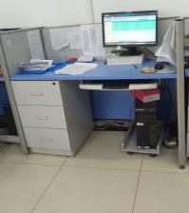 | 屏风电脑桌 | 1200*600*1100 | 组 | 桌面采用国标E1级25mm厚优质高密度浮雕板、湛蓝色，其它为灰白色，广东光亮2mm厚PVC硬边。
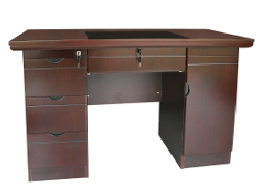 | 办公桌 | 1200*600*760 | 张 | 选用国产优质中密度纤维板，胡桃木色，产品质量达到现行优等品标准，甲醛释放量符合国家GB18580-2017E1级标准，采用优质油漆及五金配件耐用。
 | 办公桌 | 1400*700*760 | 张 | 选用国产优质中密度纤维板，胡桃木色，产品质量达到现行优等品标准，甲醛释放量符合国家GB18580-2017E1级标准，采用优质油漆及五金配件耐用。
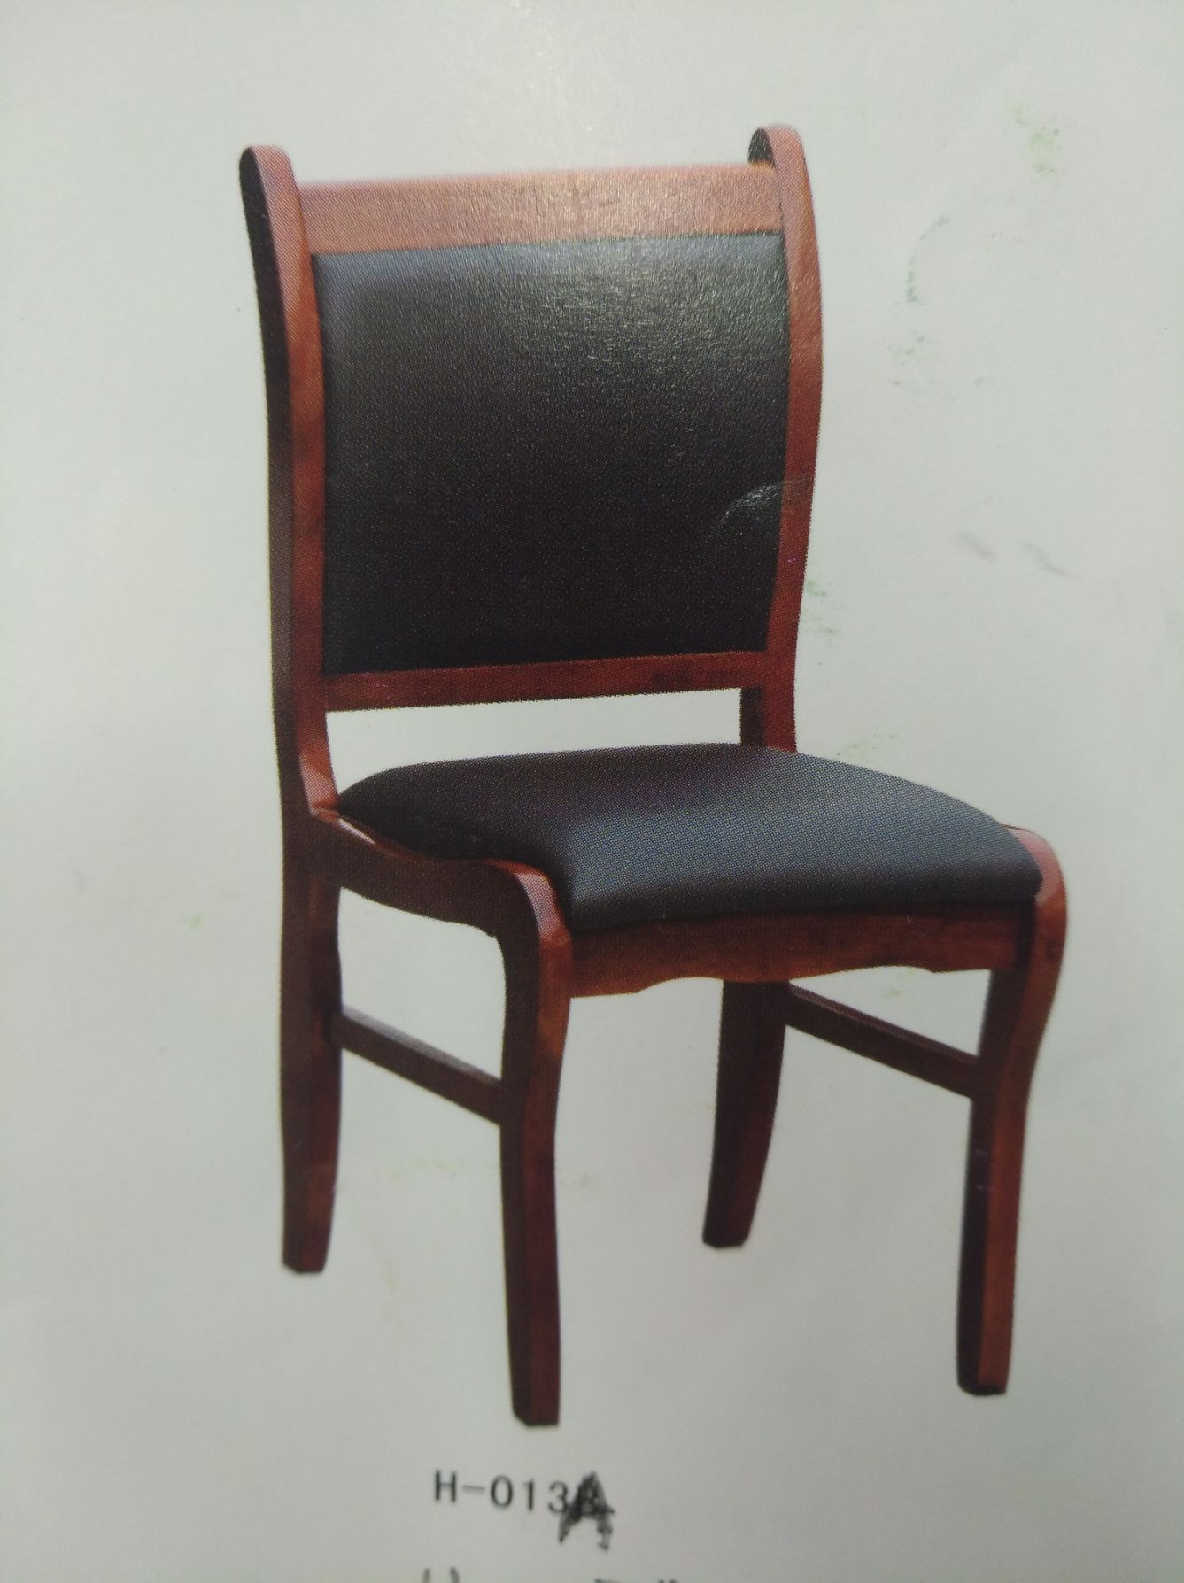 | 办公椅 | 标准 | 把 | 1.进口优质韩皮饰面，皮面光泽度好，透气性强，柔软而富于韧性，厚度适中。2.内衬高密度成型发泡海绵，软硬适中，回弹性能好，不变形。3.根据人体工学原理设计，坐感舒适,优质木材四脚架，结实耐用。
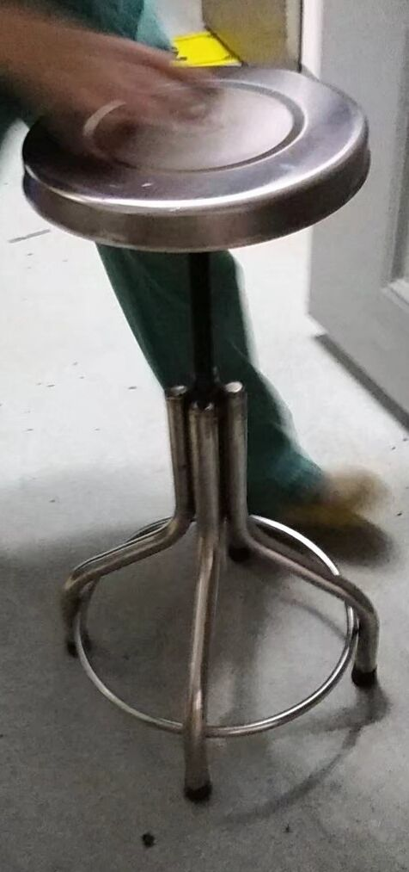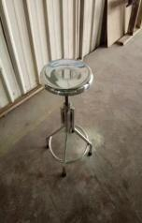 | 不锈钢手动升降圆凳 | 标准 | 个 | 全钢架，全镀铬，底盘固定，结构牢固。
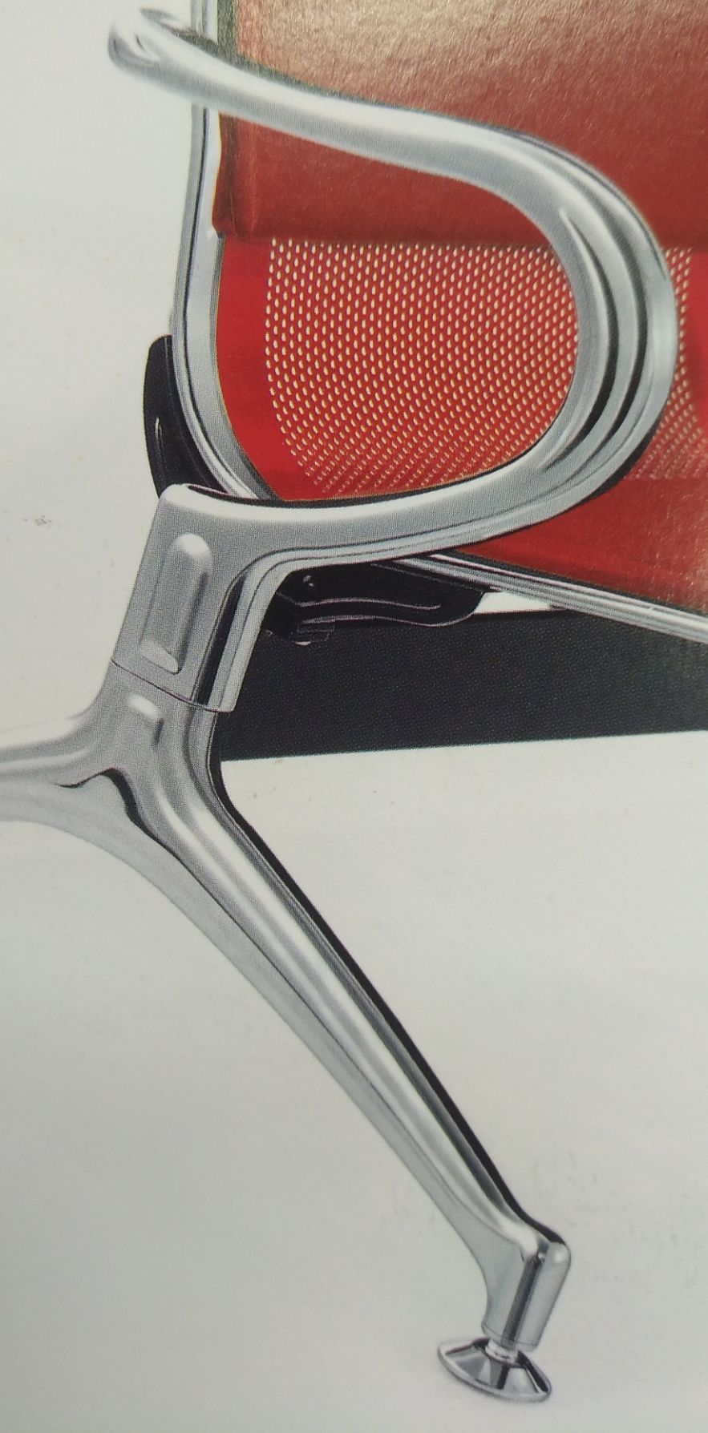 | 候诊椅单孔脚(带扶手) | 标准 | 套 | 扶手脚材质为鞍钢，经酸洗钝化后焊接电镀。
 | 候诊椅双孔脚(带扶手) | 标准 | 套 | 扶手脚材质为鞍钢，经酸洗钝化后焊接电镀。
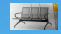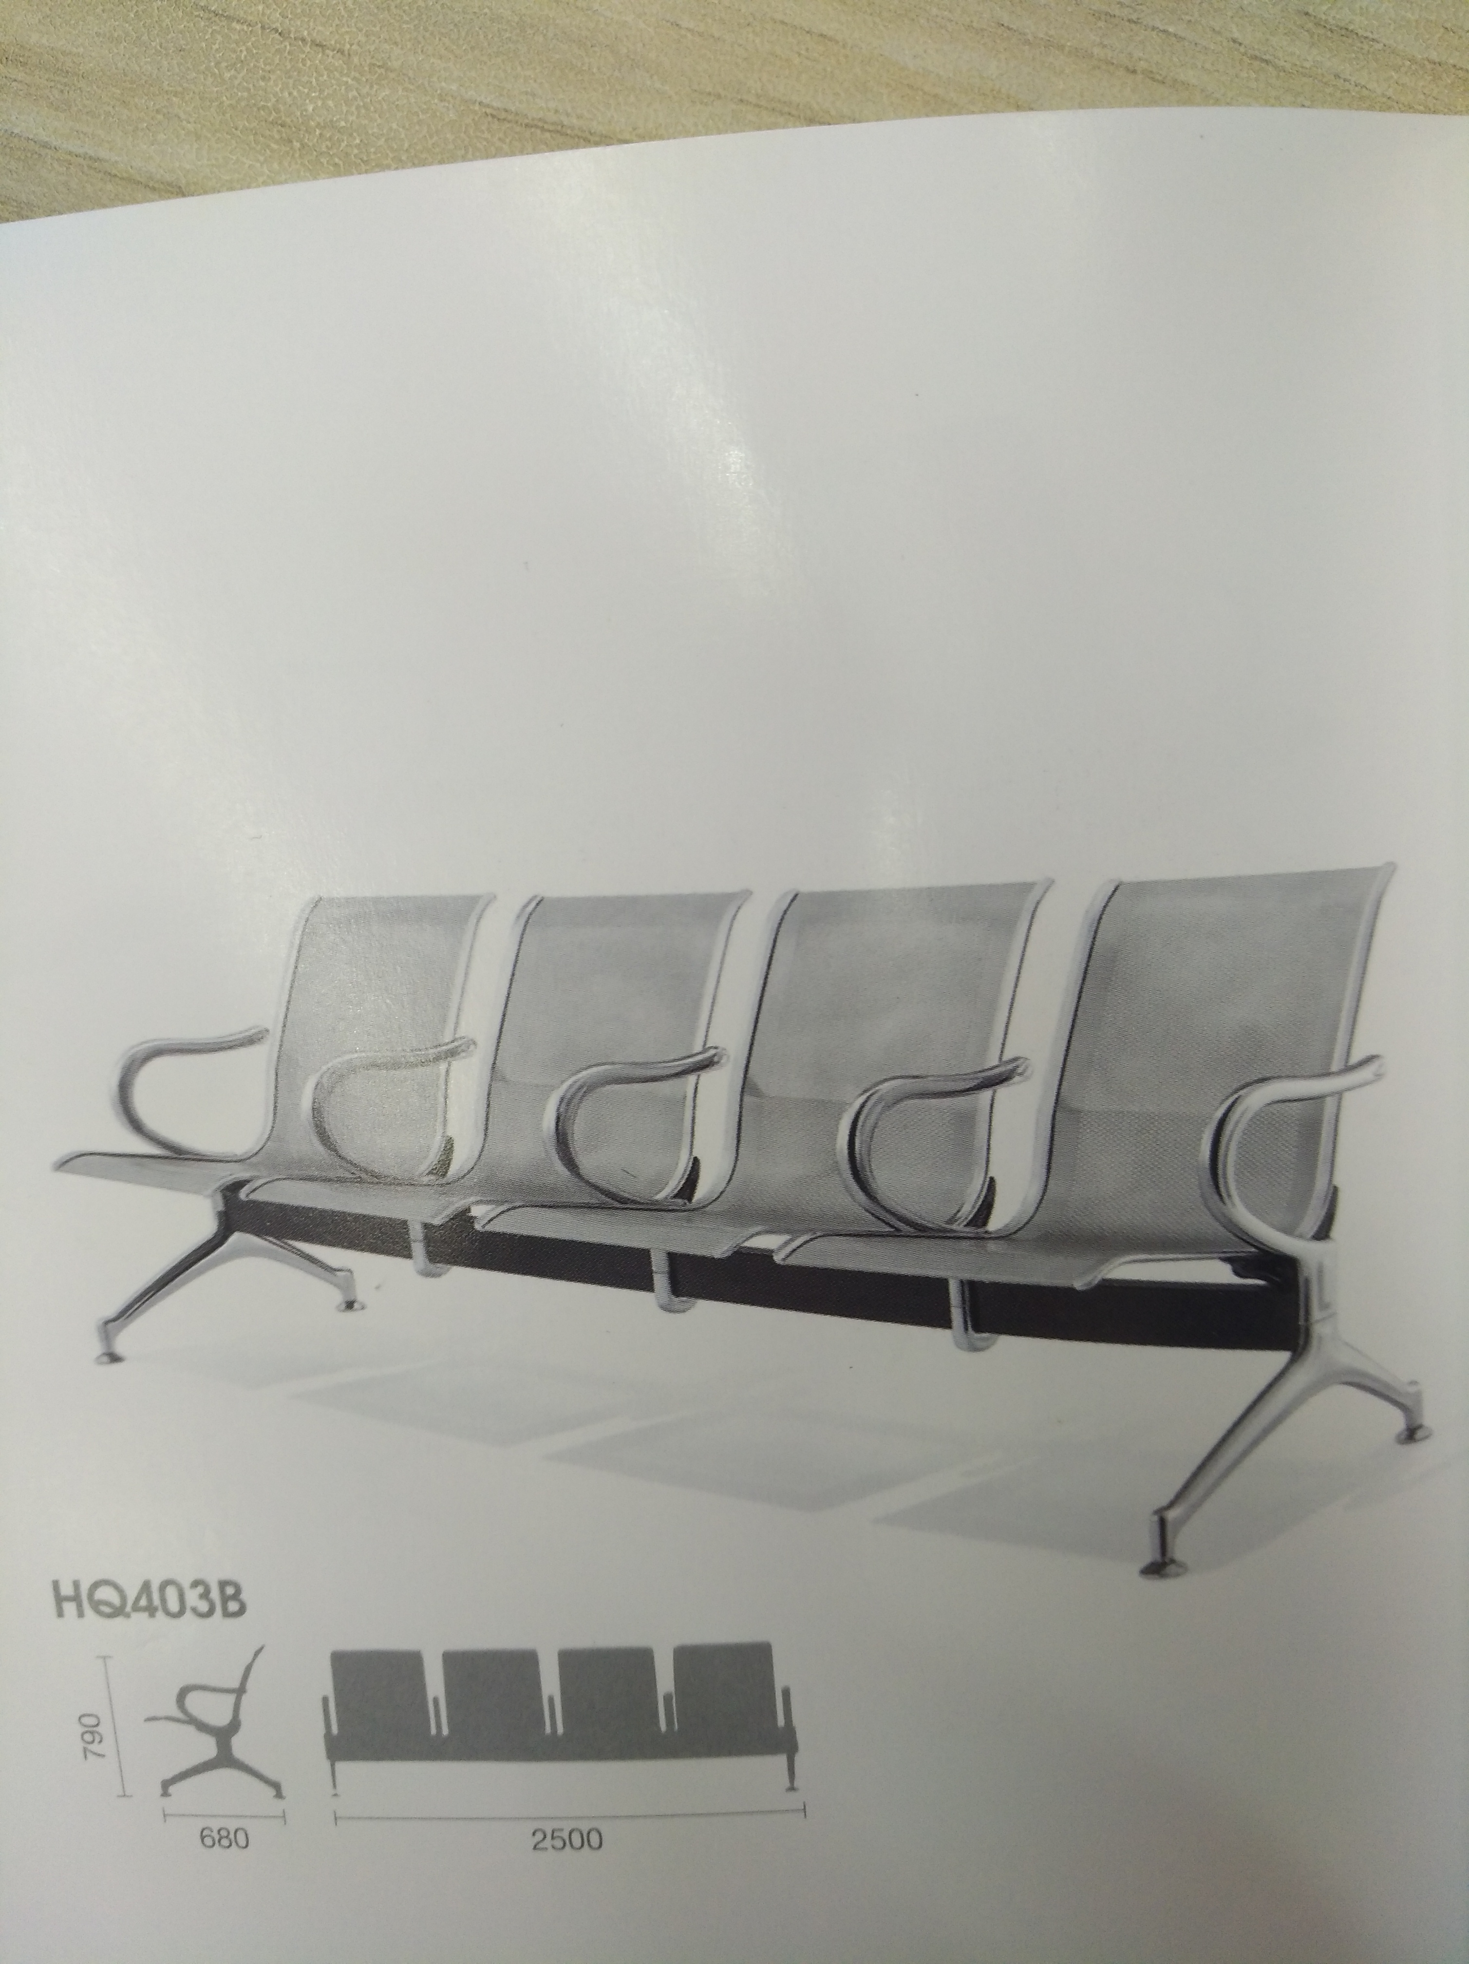 | 机场椅 | 二人位/三人位/四人位 | 组 | 全钢架，全镀铬，座背钢制网状，结实耐用，透气性好。座垫采用进口优质韩皮饰面，皮面光泽度好，透气性强，柔软而富于韧性，厚度适中。2.内衬高密度成型发泡海绵，软硬适中，回弹性能好，不变形。
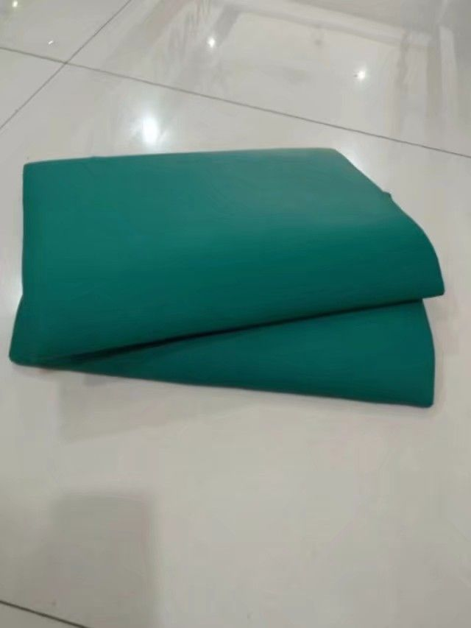 | 机场椅座垫 | 54cm | 套 | 进口优质韩皮饰面，皮面光泽度好，透气性强，柔软而富于韧性，厚度适中。2.内衬高密度成型发泡海绵，软硬适中，回弹性能好，不变形。
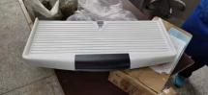 | 键盘架 | 标准 | 个 | 工程塑料PVC健盘。
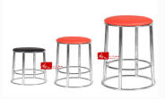 | 高架圆凳 | 标准 | 个 | 全钢架，全镀铬，底盘固定，结构牢固。
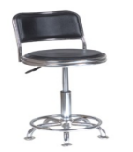 | 吧椅（不加高) | 标准 | 把 | 全钢架，全镀铬，底盘可升降、旋转。
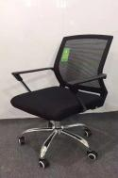 | 办公椅 | 标准 | 把 | 网面.钢架，全镀铬，底盘可升降.旋转。
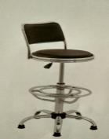 | 吧椅（加高) | 标准 | 把 | 韩皮面，全钢架，全镀铬，底盘可升降、旋转。
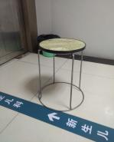 | 钢架凳 | 标准 | 个 | 全钢架，全镀铬，底盘固定，结构牢固。

三台县人民医院采购办
2022年4月27日

